Dokumentasjon for elsys prosjekt

# 2.8’’ TFT SPI display

Er kun tolerant for 3.3V, så ved bruk av vanlige arduinoer må man lage en spenningsdeler (eventuelt bruke AMS117 5V til 3.3V step down). Se kretstegning i EasyEda for oppkobling. Lik til bibliotek ligger på github. Bruker SPI kommunikasjon. Må ha ulike CS for skjermene.

# Arduino Due pinout

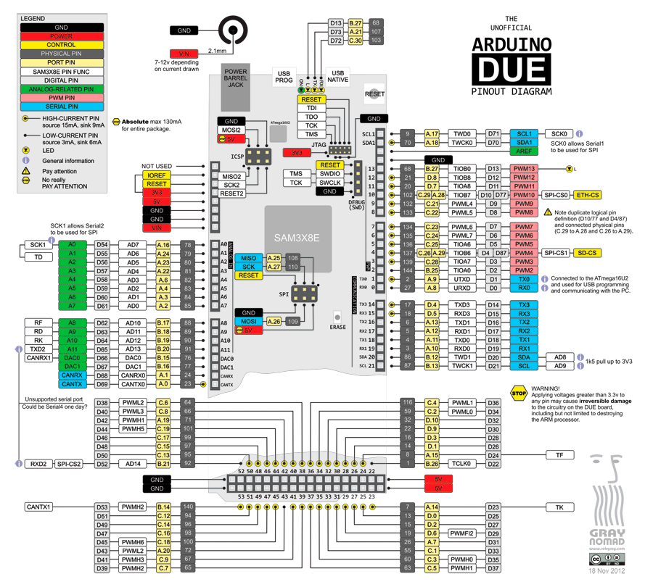

# NRF24l01+

Bruker også SPI kommunikasjon.

# Rotary encoder

For oppkobling, følg kretsskjema. Det er lagt til en kondensator på 220nF(?) på DT og CLK, dette for at interrupten som skjekker om encoderen vris på skal være mer stabil. Får nemlig mer stabile signal. Det er lagt til en debounce i koden når knappen på encoderen trykkes inn. Denne er satt til 25ms, og gjør en stor positiv forskjell.